МБДОУ «Детский сад №2 поселка Маслова Пристань»

Возрастные особенности детей с ЗПР



Март 2026 год

Задержка психического развития — это промежуточное состояние психического недоразвития между интеллектуальной нормой и лёгкой степенью умственной отсталости, которое сопровождается отставанием в развитии памяти, внимания, мышления, восприятия, воображения, речи, навыков чтения и письма.

Подготовил:
педагог-психолог
Коротаева И.В.

Отставание от нормы диагностируется в работе:

- краткосрочной и долгосрочной, двигательной, эмоциональной, образной и словесно-логической памяти;
- внимания — его концентрации, устойчивости, распределения, переключения, объема; отмечаются расстройства теоретического и практического, эмпирического, логического (аналитического) и интуитивного, реалистического и аутистического, продуктивного и репродуктивного, произвольного и непроизвольного внимания;
- зрительного, слухового, осязательного, обонятельного, вкусового и кинестетического восприятия;
- активного и пассивного воображения;
- устной, письменной и внутренней речи.

Младенческий возраст (0-1 год)

Позже остальных начинают самостоятельно держать голову, ходить, разговаривать. Характерны повышенная общая и вегетативная возбудимость, нарушения сна, аппетита, желудочно-кишечные расстройства. К концу первого года ребёнок недостаточно крепок физически, развитие речи запаздывает.

Дошкольный возраст (1-7 лет)



Недостаточная познавательная активность нередко в сочетании с быстрой утомляемостью и истощаемостью.

Отставание в развитии психомоторных функций, недостатки общей и мелкой моторики, координационных способностей, чувства ритма.

Недостаточность объёма, обобщённости, предметности и целостности восприятия. Например, в воспринимаемом объекте дети выделяют меньше признаков, чем их здоровые сверстники.

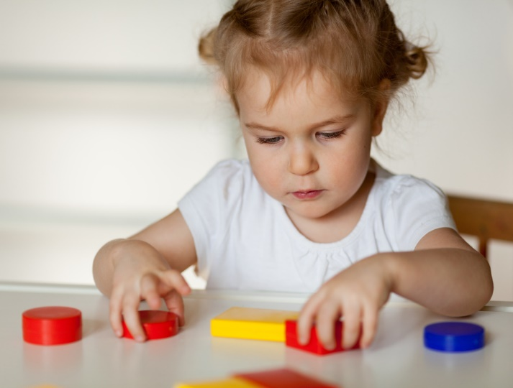

Незрелость мыслительных операций: трудности при выделении общих, существенных признаков в группе предметов, абстрагировании от несущественных признаков, при переключении с одного основания классификации на другой.

Недоразвитие речи: отставание в овладении речью как средством общения, бедность, недифференцированность словаря, выраженные недостатки грамматического строя речи.

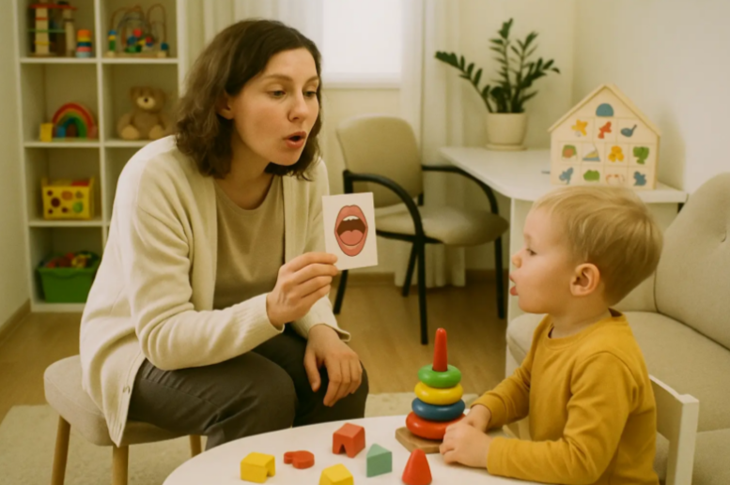

Особенности игры: однообразие, отсутствие творчества, бедность воображения, недостаточная эмоциональность.
